Produits
Les produits sont ceux que vous vendez ou que vous achetez. Il peut s'agir de biens ou de services.
Ils sont regroupés en familles et éventuellement sous-familles.
Il existe trois types de produits :
- les produits simples
- les produits composés de produits simples, appelés ouvrages dans le secteur du bâtiment. Par exemple, vous pouvez déclarer un produit “Porte”, qui serait composé d'1 bloc porte, de 3 paumelles, d'1 serrure, et de 3 heures de main d'oeuvre pour la pose. Sur le devis ou la facture, une seule ligne sera affichée, “Porte”.
- les produits modèle. Ce sont des produits qui sont vendus ensemble. Par exemple, vous pouvez déclarer un produit modèle “Kit de base”, avec marteau, trois tournevis et une clé anglaise. Au moment de la facturation, il y aura trois lignes sur la facture.

Liste des produits
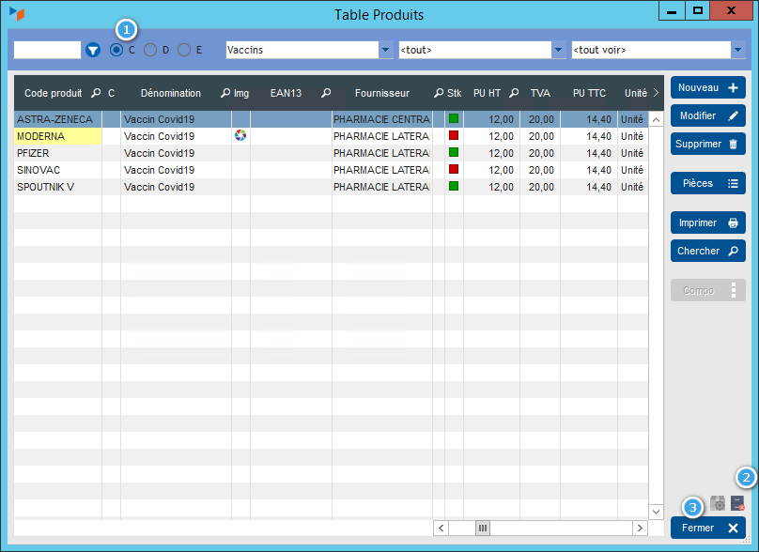
Le sélecteur 1 permet de faire des recherche par Code produit, Dénomination, ou code EAN13.
Le bouton Pièces permet d'afficher l'utilisation du produit sélectionné dans les pièces. Vous pouvez utiliser ce bouton pour voir dans quelles factures ou quels devis vous avez proposé tel produit, par exemple.
Le bouton 2 permet d'afficher, ou pas, les produits hors-catalogues (produits archivés ou en fin de série).
Le bouton 3 permet de n'afficher que les produits composés, s'ils sont gérés. Dans ce cas, le bouton Compo permet d'en afficher la composition et de la modifier.
TIP Si vous sélectionnez une famille ou une sous-famille, celles-ci seront alimentées par défaut en création de nouveau produit. Idem pour les fournisseurs

Menus contextuels

-> sur le filtre de recherche
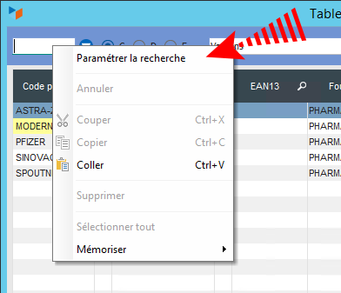
L'option Paramétrer la recherche est disponible en menu contextuel de la zone de filtre. Elle permet de modifier le comportement de l'affichage en cas de fichier particulièrement volumineux.

-> sur la table
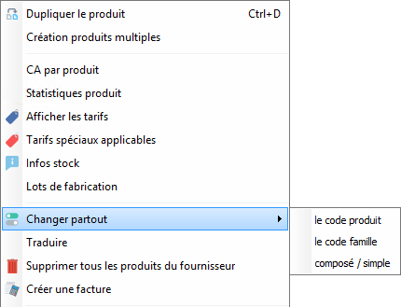 Création produits multiples permet de créer des produits par duplication du produit sélectionné. Il ne reste plus ensuite qu'à le modifier. Cela peut être utile quand vous proposez des produits avec des variantes différentes (par ex, puissance électrique, couleur, etc)
Changer partout permet de modifier le code produit, son rattachement famille/sous-famille, et son type (composé/simple), et de reporter éventuellement ce changement dans les pièces. Par exemple, vous aviez un code produit CHAMP-BB que vous avez facturé à plusieurs clients et souhaitez modifier ce code en BLBL18, par exemple. Cette option permet de modifier le code produit dans le fichier des produits, et aussi de modifier CHAMP-BB en BLBL18 dans les factures émises. Si vous décidez de ne pas faire cette modification dans les pièces, le code produit CHAMP-BB deviendra “orphelin” (mais la facture va conserver les information du produit d'origine, en particulier son fournisseur et son prix d'achat)
Créer une facture permet de facturer directement le produit, avec possibilité de modifier la quantité et d'ajouter d'autres produits.

Fiche produit

Onglet Général
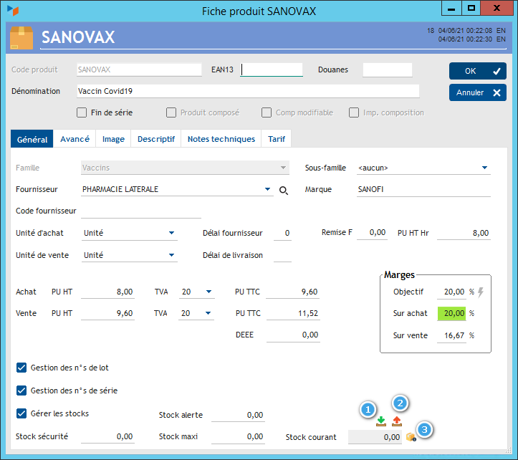
Un produit comporte toujours un code produit, qui est votre nomenclature personnelle. En modification, le code produit ou le rattachement à la famille de produit ne sont plus modifiables que par le programme accessible via le menu contextuel de la table produit.
Vous pouvez indiquer un code EAN13, indispensable pour travailler avec des codes-barre. Le menu contextuel du code EAN13 dispose d'une option Automatique permettant d'alimenter ce code automatiquement par un EAN13 aléatoire, s'il n'est pas renseigné.
Le code douanes vous sera indispensable si vous faites de l'import/export. Dans l'union européenne, il est théoriquement sur 8 chiffres (“nomenclature combinée”, ou code NC8), sauf en France, qui utilise un 9° chiffre et l'appelle “nomenclature générale des produits” (NGP).
Les produits sont rattachés à des sociétés fournisseur : c'est votre société, quand vous les produisez vous-même, ou la société de votre fournisseur, quand vous les achetez ailleurs.
Le code fournisseur est le code de ce même produit chez votre fournisseur, il peut être identique au code produit, ou différent. Quand vous établirez une commande fournisseur, c'est votre code produit qui sera affiché, mais c'est le code fournisseur qui sera utilisé pour tous les documents destinés au fournisseur.
L'unité d'achat peut être différente de l'unité de vente : par exemple, vous pouvez acheter des bouteilles par cartons de 6, et les revendre à l'unité. Définissez dans ce cas un coefficient de correspondance entre les unités pour pouvoir gérer correctement le stock (le stock est géré en unités de vente).
Si vous saisissez un prix d'achat, indiquez le prix remisé, si vous avez une remise chez le fournisseur (vous pouvez indiquer le prix d'achat hors remise dans la zone PU HT hr, et le taux de remise fournisseur dans la zone Remise F).
En création de produit, les taux de TVA sont alimentés avec le taux par défaut.
Il est possible de spécifier un taux de TVA habituel pour les ventes de ce produit : c'est lui qui sera pris en compte lors de l'établissement des factures et devis. Si le taux de TVA n'est pas le taux par défaut, la zone est colorée pour vous le signaler.
Quand prix d'achat et prix de vente sont précisés, Gestan calcule votre taux de marge :
- sur achat (taux de marge, part de marge dans le prix d'achat) = (Prix de vente HT - Prix d'achat HT) / Prix d'achat HT x 100.
- sur vente (taux de marque, part de marge dans le prix de vente) = (Prix de vente HT - Prix d'achat HT) / Prix de vente HT x 100.
Vous pouvez lui préciser un Objectif de marge (en création, il est renseigné par le taux de marge produit par défaut - voir paramétrage général). Le prix de vente est alors recalculé pour satisfaire à votre objectif.

Gestion des stocks
Si vous gérez les stocks, la case Gérer les stocks permet de déclarer que, pour le produit, les stocks sont gérés. Dans ce cas, il est possible de préciser :
- le stock d'alerte : niveau au dessous duquel il faut lancer la procédure prévue pour le réapprovisionnement.
- le stock de sécurité : niveau au dessous duquel il ne faut jamais aller, sauf problème lors de la procédure de réapprovisionnement
- le stock maxi : votre capacité maximum de stockage.
Le stock courant est le stock théoriquement présent physiquement dans votre stock. Le bouton (1) permet de saisir une entrée en stock, (2) une sortie, et (3) d'afficher les informations sur le stock.
Si vous gérez les niveaux de stocks par emplacement, les valeurs des stock d'alerte, stock de sécurité, stock maxi sont grisé : ces valeurs sont à renseigner sur l'écran de gestion des niveaux par emplacements.

Gestion de la taxe DEEE
Un DEEE, ou D3E, est un Déchets d'Équipements Électrique et Électroniques. C’est un équipement fonctionnant sur secteur ou bien avec des piles ou batteries, devenu hors d’usage. Il peut être ménager ou professionnel. La réglementation impose de mettre en place la collecte des DEEE et leur recyclage, prétexte idéal à l'instauration d'une nouvelle taxe.
En France, l'invention de la taxe sur les DEEE, dénommée aussi “écotaxe”, “éco-contribution” ou “éco-participation”, suivant les meilleures pratiques de green-washing, vient compliquer sournoisement les éléments de la facture.
Côté clients, la DEEE fait partie du prix de vente, participe à la TVA, mais ne participe pas aux remises (si vous faites une remise sur le prix, la taxe DEEE n'est pas remisée). La taxe DEEE est assimilée à un achat de service, donc soumise à la TVA.
Pour le calcul, cela donnera :
(prix de vente H.T * tauxTVA) + (écotaxe * tauxTVA) = prix à payer par l'acheteur
Et en cas de remise :
((prix de vente H.T – remise) * tauxTVA) + ( écotaxe * TauxTVA) = prix remisé à payer par l'acheteur
Côté fournisseur, elle ne fait pas partie du prix.
Cette taxicule, pour gérer quelques fractions d'euros, a nécessité la mise en place d'un système complexe et inutile comme on les adore en France, depuis qu'on y a perdu - hélas - l'habitude de couper les têtes de fermiers généraux ou de ce qui y ressemble. Les irresponsables qui ont commis cette invention (puisque ce ne sont pas eux qui vont payer les coûts de leur décision absurde) n'ont eu aucun égard pour les développeurs, ni les comptables, ni les commerçants, ni les clients, bel exemple d'un déplorable mépris.
(Apparemment, la DEEE ne serait pas qu'une invention française, puisqu'il semble que la TAR soit son homologue en Suisse).

Onglet Avancé
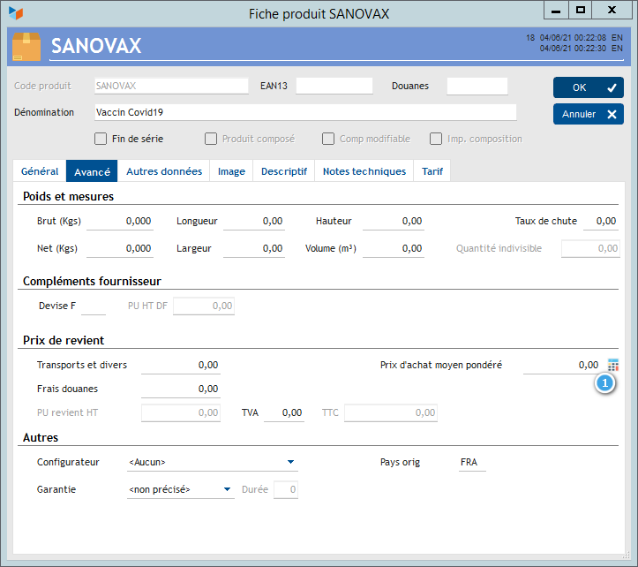
Le prix d'achat moyen pondéré est saisissable. Vous pouvez également le calculer à l'aide du bouton 1 : dans ce cas, Gestan calcule le PAMP à partir de l'ensemble des factures fournisseurs contenant ce produit.
Il est possible de forcer la saisie d'informations complémentaires en utilisant un Configurateur de produit. Par exemple, si vous utilisez le configurateur “EAN13 / N° de série” pour le produit SANOVAX, à chaque fois que vous sélectionnerez ce produit pour un devis, une facture, etc, un écran intermédiaire vous permettra de saisir (éventuellement à la douchette) un EAN13 ou un n° de série, selon paramétrage du configurateur (Plus d'info sur les configurateurs produit).
TIP Nous pouvons développer tout type de configurateur sur demande.

Onglet Autres données
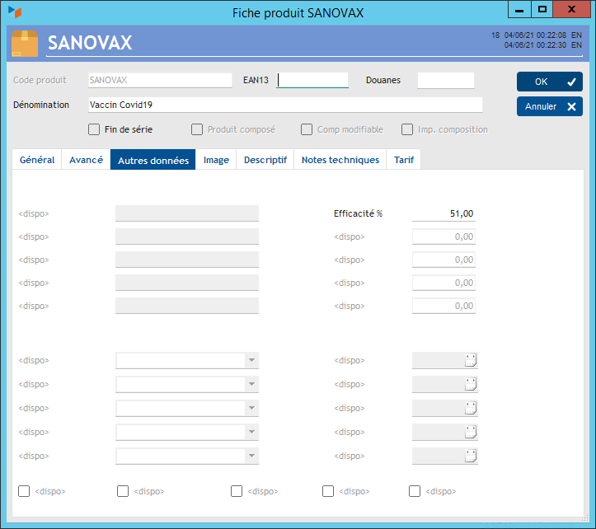
Cet onglet est affiché en cas de saisie de champs complémentaires produit.
Ici, par exemple, nous stockons un % d'efficacité.

Onglet Image
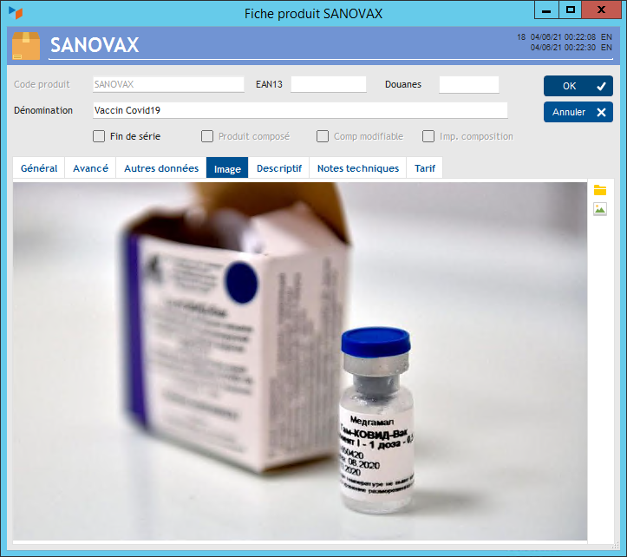
Cet onglet permet de stocker une image du produit.
Les images des produits pourront être imprimées sur les devis, factures, etc.

Onglet Descriptif
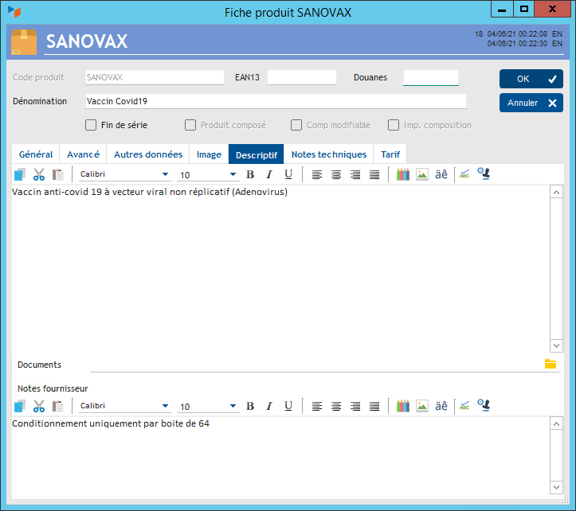
La zone Descriptif viendra compléter le libellé du produit lorsque vous produirez une pièce client. Ici, quand vous produirez une facture, par exemple, le libellé de la ligne sera “Vaccin Covid19”, puis “Vaccin anti-covid 19 à vecteur viral non réplicatif (Adenovirus)”.
Le champ Document permet de rattacher un document au produit, comme par exemple une fiche PDF, ou bien un répertoire dans lequel vous allez stocker un ensemble de documents produits, ou encore une URL (voir menu contextuel de ce champ)
La zone Notes fournisseur viendra compléter le libellé du produit lorsque vous produirez une pièce fournisseur.

Onglet Notes techniques
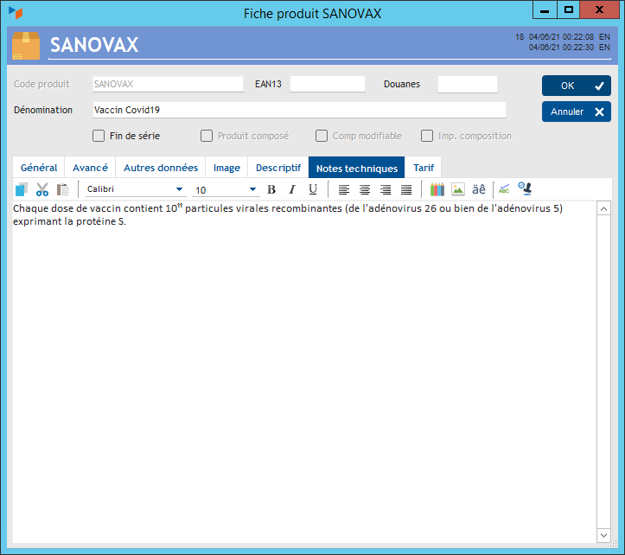
Cet onglet permet de stocker des notes techniques concernant le produit, à votre propre usage.

Onglet Galerie
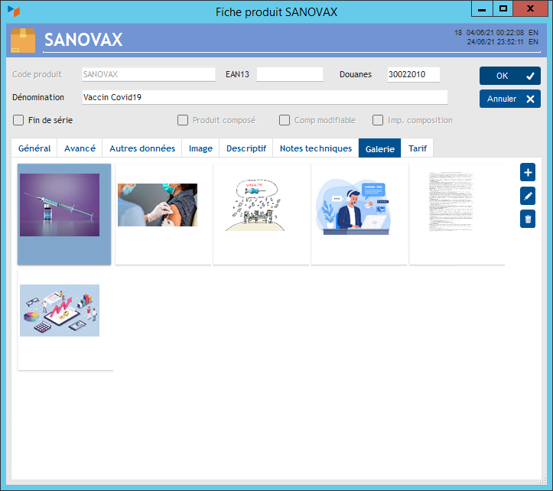
Cet onglet permet de stocker des images et des fichiers pdf, sans limitation.

Onglet Tarif
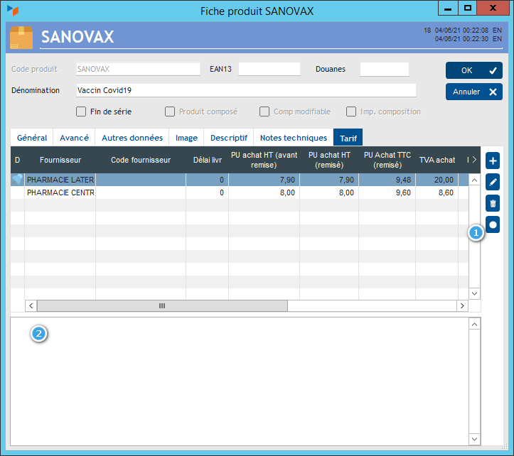
Gestan peut mémoriser, pour un même produit, des tarifs fournisseur différent.
Le bouton 1 permet de déclarer le tarif sélectionné comme tarif par défaut.
La zone 2 affiche les notes fournisseur du fournisseur sélectionné.

Onglet Composition
Cet onglet n'est affiché que pour les produits composées.
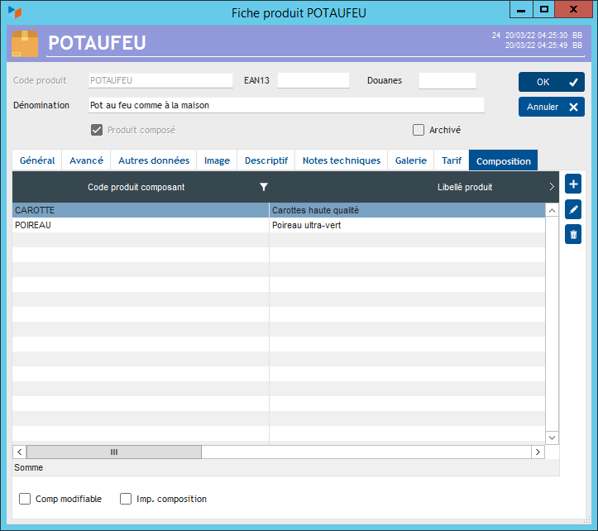
Il affiche la composition du produit.

Arrondis des prix produits : HT ou TTC
Vous pouvez saisir un prix de vente HT ou TTC : si vous saisissez un prix HT, le prix TTC sera calculé par Gestan en fonction du taux de TVA applicable.
Mais l'effet n'est pas le même, concernant l'arrondi, quand vous saisissez le prix en HT ou en TTC, Gestan mémorisant la totalité des décimales calculées. Cela a un impact lors du calcul des factures et autres pièces : si vous souhaitez avoir des totaux TTC “ronds”, saisissez les prix TTC finaux, et vice versa. La bulle d'aide vous affiche le véritable prix mémorisé par Gestan.
Le paramétrage général permet de préciser si l'on souhaite travailler en prix HT ou TTC, en obligeant la saisie des prix produit en HT ou en TTC.


Autres articles “Produits”
Codes de nomenclature
Familles et sous-familles (de produits)
Historique des prix Produits
Import tarif fournisseur
Modification des produits en masse
Numéros de lots de fabrication
Numéros de série
PAMP : Prix d'achat moyen pondéré
Produits
Produits Composés
Produits équivalents
Produits-Modèle
Recherche de Numéro de série
Recomplètements produit
Tarifs fournisseurs
Tarifs spéciaux

